Муниципальное бюджетное дошкольное образовательное учреждение «Калининский детский сад общеразвивающего вида с приоритетным осуществлением деятельности по познавательно-речевому направлению развития воспитанников «Солнышко»

Отчет о самообследовании
за 2019 год

Подготовили: Дударева Е.А., заведующий
Добрынкина И.Г., старший воспитатель

п. Калининский
2020

Раздел 1 «Общие сведения об образовательной организации»
- Полное и краткое наименование организации | муниципальное бюджетное дошкольное образовательное учреждение «Калининский детский сад общеразвивающего вида с приоритетным осуществлением деятельности по познавательно-речевому направлению развития воспитанников «Солнышко»  МБДОУ «Калининский д/с «Солнышко»
- Адрес | 652161, Кемеровская область, Мариинский район, п. Калининский, ул. Юбилейная, д.1
- Телефон | 8 (384 43) 31-2-34
- Электронная почта | deti_sad67@mail.ru
- Ф.И.О. заведующего | Дударева Елена Александровна
- Режим работы | - Рабочая неделя – пятидневная.  - Пребывание детей в ДОУ с 7.00. до 19.00.  - Допускается посещение детьми учреждения по индивидуальному графику.  - Дополнительные выходные дни устанавливаются согласно действующему законодательству.
- Предмет деятельности | Реализация программ дошкольного образования
- Укомплектованность воспитанниками | В ДОУ организовано 6 групп:  - «Карапузики» (1 - 2 года) – 19 детей;  - «Топотушки» (2-3 года) – 16 детей;  - «Золотая рыбка» (3-4 года) – 19 детей;  - «Полянка»(4-5 лет) – 18 детей;  - «Знайки» (5-6 лет) – 26детей;  - «Ладушки» (6-7 лет) – 20детей.
- Информация об учредителе | Администрация Мариинского муниципального района  Управление образования администрации Мариинского муниципального района
- Реквизиты лицензии на образовательную деятельность | 42ЛО1 № 0003542 от 08 ноября 2016 г
- Взаимодействие с организациями-партнерами, органами исполнительной власти | МБОУ «Калининская ООШ»  МБУК «Калининский СДК»  МБУК «Калининская сельская библиотека»  МБУ «Спорткомплекс «Луч»

ВЫВОД:Расчетная вместимость составляет 110 мест. Фактически ДОУ посещают 118 детей в возрасте от 1 до 7 лет.

Раздел 2 «Система управления организацией»
2.1. Органы управления ДОУ
Наименование органа управления | Функции
Заведующий | Контролирует работу и обеспечивает эффективное взаимодействие участников образовательных отношений, утверждает штатное расписание, отчетные документы, осуществляет общее руководство ДОУ
Совет родителей | Рассматривает вопросы развития ДОУ, вносит предложения в организацию воспитательно-образовательной деятельности, способствует привлечению средств для улучшения материально-технического обеспечения
Общее собрание трудового коллектива | Рассматривает вопросы развития ДОУ, финансово-хозяйственной деятельности
Педагогический совет | Обеспечивает организациювоспитательно-образовательной деятельности ДОУ в соответствии с современными требованиями
Профсоюзный комитет | Защищает права работников учреждения, контролирует безопасность условий труда

2.2. Сведения о методической службе в ДОУ
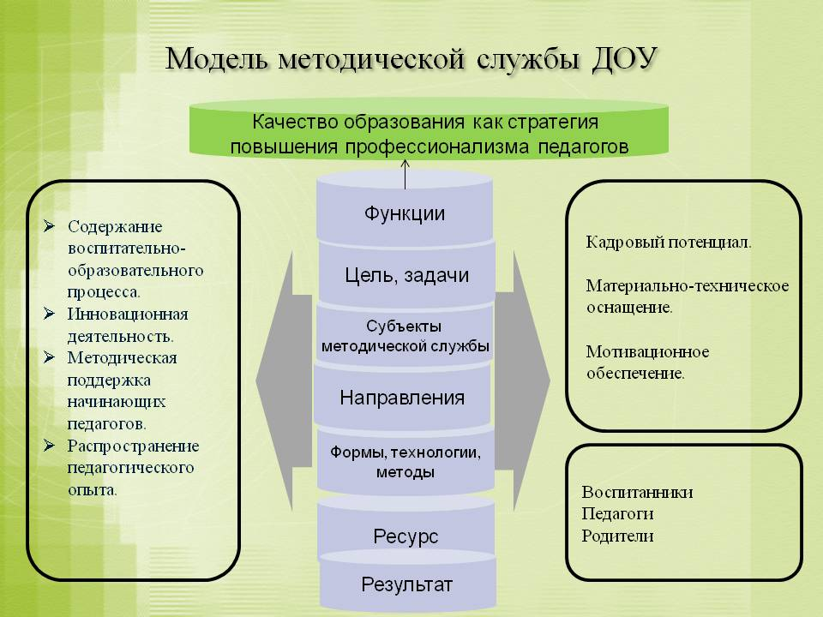
ВЫВОД: система управления ДОУ обеспечивает развитие организации и повышение качества образования.

Раздел 3. «Оценка образовательной деятельности»
3.1. Документы, в соответствии с которыми ведется образовательная деятельность
Лицензия: серия 42ЛО1 № 0003542 от 08 ноября 2016 г
3.2. Основные образовательные программы
Основная образовательная программа дошкольного образования (утв. приказом № 43от 03.09.2017г)
Адаптивная образовательная программа дошкольного образования для детей с расстройством аутистического спектра(утв. приказом № 43от 03.09.2017г)
3.3. Дополнительное образование
Для реализации Концепции развития системы дошкольного образования в части организации деятельности с одаренными детьми в детском саду организованы творческие студии: «Скоморошки» – театральная, «Карусель» - музыкальная, «Цветные ладошки» - изостудия. В 2018-2019 учебном году арсенал дополнительных образовательных программ пополнился следующими программами: «Экономический университет для дошкольников» – знакомство с экономикой, «Когда я вырасту» – профориентация для дошкольников, «Чтение с увлечением» – литература и формирование любви к чтению. Данные программы апробированы и имели положительные результаты.
3.4. Результаты педагогической диагностики
Освоение основной образовательной программы дошкольного образования по группам*

- - указаны возрастные группы старше 3-х лет
Качество освоения воспитанниками основной образовательной программы дошкольного образования

3.5. Развивающая среда
Развивающая предметно-пространственная среда детского сада - важный аспект, характеризующий качество дошкольного образования. Для обеспечения подлинно творческого развития ребенка необходимо единство предметно - развивающей среды и содержательного общения, взрослых с детьми. Наличие подвижных и стационарных средств и объектов деятельности в условиях группы создают каждому ребенку возможность самостоятельного выбора деятельности и условий ее реализации.
Создавая развивающую предметно-пространственную среду в группах, педагоги нашего детского сада учитывают особенности детей, посещающих данную группу, их возраст, уровень развития, интересы, склонности, способности, состав, личностные особенности воспитанников. Каждая группа имеет «свое лицо».
Во всех возрастных группах детского сада созданы условия для самостоятельной, активной, целенаправленной деятельности (игровой, двигательной, изобразительной, познавательной, театральной). Большинство компонентов развивающей среды изготовлено руками наших педагогов, при активном участии родителей и детей.
Во всех группах имеется игровой материал для всестороннего развития для детей раннего и дошкольного возраста, для продуктивной, творческой деятельности для сюжетно-ролевых игр, режиссерских игр и др.; оборудование для физического, речевого, интеллектуального развития; игры, способствующие развитию у детей психических процессов. Все оборудование размещено по тематическому принципу для того, чтобы каждый ребенок мог найти себе занятие по душе.
Созданы условия для совместной и индивидуальной активности детей. Исходное требование к предметной среде – ее развивающий характер и вариативность. Приоритеты педагогов в том, что оптимальная развивающая среда прогностична, что она «моделирует функциональное» развитие и деятельность ребенка, так как в ней заложена "информация" о возможных видах и формах деятельности, которая сразу не обнаруживается полностью, а вместе с тем побуждает ребенка к ее поиску и использованию.
Во всех групповых ячейках созданы уголки музыкальной, изобразительной и театральной, продуктивной деятельности, в соответствии с возрастом детей и уровнем их развития. Педагоги используют складныеширмы и передвижные игровые модули. Уголки изобразительной деятельности оформлены в доступном для детского творчества месте, где находится, необходимые материалы: цветные карандаши, пластилин, предметы народного – прикладного творчества, шаблоны, лекала, краски, цветная бумага, альбомные листы; необходимый природный и бросовый материал находится в уголке природы. Во всех возрастных группах прослеживается приобщение к культуре родного края. В музыкальных уголках групп имеются различные музыкальные инструменты: ксилофоны, барабаны, погремушки, гармошки, гитары, деревянные ложки.
В групповых театральных уголкахимеется большое количество самодельных игрушек, изготовленных из бросового материала, атрибуты, элементы костюмов для сюжетно-ролевых и режиссерских игр, игр – драматизации, разнообразные виды театров (кукольный, настольный, пальчиковый, на фланелеграфе, театр масок. У детей имеется возможность для творческой самореализации своих замыслов. В группах оборудованы книжные уголки иуголки конструктивной деятельности детей (имеются мелкий (настольный) и крупный (напольный) строительный материал; разнообразие конструкторов (деревянные, металлические, пластмассовые, с различными видами соединения, мозаики, танграммы, разрезные картинки, разрезные кубики, имеется бросовый и природный материал для художественного конструирования) и т.д.
В групповых помещениях созданы мини - спортивные уголки с оборудованием и атрибутами для спортивных и подвижных игр, массажные коврики, массажеры…
В учреждении имеется музыкально-физкультурный зал оснащенный детскими музыкальными инструментами, современными техническими средствами, и спортинвентарем для детской двигательной деятельности.
ВЫВОД: образовательная деятельность в ДОУ реализуется в соответствии с ФГОС ДО, качество освоения ООПДО имеет стойкую положительную динамику.
Раздел 4. «ВСОКО в ДОУ»
Внутренняя система оценки качества дошкольного образования позволяет определить, насколько фактическая реализация образовательных программ отвечает тому уровню, который был установлен требованиями ФГОС. Процедура основывается на аналитической деятельности: качество осуществления процесса образования оценивается, а вместе с тем его результативность, и обеспечение ресурсами. Проверочный механизм опирается на российское законодательство, федеральные и локальные нормативно-правовые акты, касающиеся учебной сферы.
Для оценки качества образования в ДОУ используется:
- проверка качества образования и выполнения условий ООП ДОУ;
- комплексная система должностного контроля; статистика образования;
- соцопросы и мониторинг показателей;
- изучение отчетов старших и младших педработников;
- посещение мероприятий и заседаний, которые организованы педагогами;
- общественная экспертиза с привлечением анкетирования родителей.
Данные для оценки черпаются из многочисленных источников, среди которых особое место занимают социологические опросы, статистика образования, мониторинги и различные исследования, отчеты воспитателей и других представителей педагогического коллектива детского сада, протоколы педагогических мероприятий. Ответственность за реализацию ВСОКО ложится на администрацию ДОУ, однако к числу исполнителей привлекают членов педагогического совета, представителей творческих групп, мониторинговых комиссий, отдельных экспертов.
Функционирование внутренней системы оценки качества образования в ДОУ строится на ряде задач:
- Создается единый подход и обобщенные критерии оценки качества образования. Строится комплекс аналитических показателей.
- Нормативно-диагностические материалы анализируются, подбираются, систематизируются и адаптируются.
- Проводится самоаудит деятельности детского сада (состояния, эффективности и перспектив), собирается и обрабатывается информация.
- Собираются ресурсы, необходимые для сбора статистики о степени профессиональной компетенции педработников, мониторинга качества и условий реализации образовательных программ.
- Определяется, насколько учебный процесс соответствует требованиям ФГОС, примерной и основной программ.
- Качественное образование становится доступным.
- Поиск факторов, которые положительно и отрицательно влияют на качество дошкольного образования.
- Определения уровня развития дошкольников.
- Мониторинг необходимости повышения педагогической квалификации сотрудников ДОУ и содействие в этом.
- Разрабатываются индивидуальные психолого-педагогические маршруты сопровождения воспитанников.
- Вычисление стимулирующих доплат и рейтинга педагогов.
- Привлечение общественности, экспертов и родителей к управлению в ДОУ, задействование их в оценочных процедурах.
Локальные акты:
- Положение о внутренней системе оценки качества образования в МБДОУ «Калининский д/с «Солнышко» (рассмотрено на заседании педагогического совета пр. №1 от 06.09.2018г, утверждено приказом заведующей от 06.09.2018 г № 83/1)
- Положение о внутриучрежденческом контроле (рассмотрено на заседании педагогического совета пр. №1 от 03.09.2019г, утверждено приказом заведующей от 04.09.2019 г № 64)

ВЫВОД:ВСОКО позволяет выявить слабые места дошкольного образования, устранить пробелы, выработать соответствующие управленческие решения.

Раздел 5. «Оценка кадрового обеспечения»
5.1. Укомплектованность штатов

5.2. Количество педагогов
- Заведующая – 1;
- Старший воспитатель – 1;
- Воспитатели – 8;
- Музыкальный руководитель – 1;
- Учитель-логопед – 1;
- Педагог дополнительного образования – 1.

5.3. Образование, стаж, квалификация педагогических работников

ВЫВОД:На данный момент детский сад полностью укомплектован кадрами, коллектив стабилен, объединен едиными целями и задачами, имеет благоприятный психологический климат, большой творческий потенциал и стремление к самосовершенствованию.

Показатели
деятельности МБДОУ «Калининский детский сад общеразвивающего вида с приоритетным осуществлением деятельности по познавательно-речевому направлению развития воспитанников «Солнышко» за 2019год.

№ п/п | Показатели | Единица измерения
1. | Образовательная деятельность
1.1 | Общая численность воспитанников, осваивающих образовательную программу дошкольного образования, в том числе: | 118 чел.
1.1.1 | В режиме полного дня (8-12 часов) | 118 чел
1.1.2 | В режиме кратковременного пребывания (3-5 часов) | 0
1.1.3 | В семейной дошкольной группе | 0
1.1.4 | В форме семейного образования с психолого-педагогическим сопровождением на базе дошкольной образовательной организации | 0
1.2 | Общая численность воспитанников в возрасте до 3-х лет | 35
1.3 | Общая численность воспитанников в возрасте от 3-х лет до 8-ми лет | 83 чел.
1.4. | Численность/удельный вес численности воспитанников в общей численности воспитанников, получающих услуги присмотра и ухода: | 118/100
1.4.1 | В режиме полного дня (8-12 часов) | 118/100
1.4.2 | В режиме продлённого дня (12-14 часов) | 0
1.4.3 | В режиме круглосуточного пребывания | 0
1.5 | Численность/удельный вес численности воспитанников с ограниченными возможностями здоровья в общей численности воспитанников, получающих услуги: | 1/0,8 %
1.5.1 | По коррекции недостатков в физическом и (или) психическом развитии; | 1/0,8 %
1.5.2 | По освоению основной образовательной программы дошкольного образования; | 0
1.5.3 | По присмотру и уходу | 1/0,8 %
1.6 | Средний показатель пропущенных дней при посещении дошкольной образовательной организации по болезни на одного воспитанника | 29  день  на одного ребёнка
1.7 | Общая численность педагогических работников, в том числе: | 12 чел
1.7.1 | Численность/удельный вес численности педагогических работников, имеющих высшее образование | 10/ 83%
1.7.2 | Численность/удельный вес численности педагогических работников, имеющих высшее образование педагогической направленности (профиля) | 10/ 83%
1.7.3 | Численность/удельный вес численности педагогических работников, имеющих среднее профессиональное образование | 2/16 %
1.7.4 | Численность/удельный вес численности педагогических работников, имеющих среднее профессиональное образование педагогической направленности (профиля) | 2/16 %
1.8 | Численность/удельный вес численности педагогических работников, которым по результатам аттестации присвоена квалификационная категория в общей численности педагогических работников, в том числе: | 11/92 %
1.8.1 | высшая | 6/50 %
1.8.2 | первая | 5/42 %
1.9 | Численность/удельный вес численности педагогических работников в общей численности педагогических работников, педагогический стаж работы которых составляет:
1.9.1 | До 5 лет | 0
1.9.2 | Свыше 30 лет | 1/8 %
1.10 | Численность/удельный вес численности педагогических работников в общей численности педагогических работников в возрасте до 30 лет | 3/25%
1.11 | Численность/удельный вес численности педагогических работников в общей численности педагогических работников в возрасте от 55 лет | 0
1.12 | Численность/удельный вес численности педагогических и административно-хозяйственных работников прошедших за последние 5 лет повышение квалификации/профессиональную переподготовку по профилю педагогической деятельности или иной осуществляемой в образовательной организации деятельности, в общей численности педагогических и административно-хозяйственных работников | 12/100%
1.13 | Численность/удельный вес численности педагогических и административно-хозяйственных работников прошедших за последние 5 лет повышение квалификации по применению в образовательном процессе федеральных государственных образовательных стандартов в общей численности педагогических и административно-хозяйственных работников | 12/100%
1.14 | Соотношение «педагогический работник/воспитанник» в дошкольной образовательной организации | 1/9,83
1.15 | Наличие в дошкольной образовательной организации следующих педагогических работников:
1.15.1 | Музыкального руководителя | Да
1.15.2 | Инструктора по физкультуре (Инструктора по физкультуре (бассейн)) | Нет
1.15.3 | Учителя-логопеда | Да
1.15.4 | Логопеда | Нет
1.15.5 | Учителя-дефектолога | Нет
1.15.6 | Педагога-психолога | Да
2. | Инфраструктура
2.1. | Общая площадь помещений, в которых осуществляется образовательная деятельность, в расчёте на одного воспитанника | 1,8 м²
2.2. | Площадь помещений для организации дополнительных видов деятельности воспитанников | 44 м²
2.3 | Наличие физкультурного зала | Да
2.4 | Наличие музыкального зала | Да
2.5 | Наличие прогулочных площадок, обеспечивающих физическую активность и разнообразную игровую деятельность воспитанников на прогулке | Да

